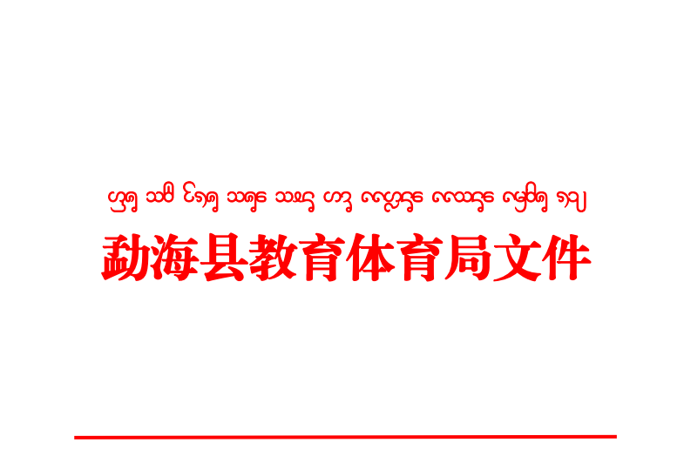

海教体字〔2019〕100号

关于举办勐海县第八届中小学生田径运动会的通知

全县各中小学：
为贯彻《全民健身计划纲要》，认真落实《学校体育工作条例》和《云南省人民政府办公厅转发教育厅等部门关于进一步加强学校体育工作若干意见的通知》（云政发〔2013〕125号）文件精神，牢固树立的“健康第一”指导思想，保证中小学生在上好体育课的基础上，坚持每天一小时校园阳光体育活动，努力提高青少年学生身体素质和健康水平，促进各级各类学校业余训练工作的开展，选拔培养优秀体育后备人才，提高我县中小学体育竞技水平。经研究决定于2020年1月10日至14日，在勐海县举行第八届全县中小学生田径运动会。现将规程印发给你们，请按规程要求抓好业余训练，作好赛前准备工作，按时报名参赛。

附件：1.勐海县第八届中小学生田径运动会竞赛规程
2.勐海县第八届中小学生田径运动会报名表

勐海县教育体育局
2019年11月12日

勐海县教育体育局党政办 2019年11月12日印
附件：1

勐海县第八届中小学生田径运动会竞赛规程

一、主办单位
勐海县教育体育局
二、承办单位
勐海县一中 勐海镇中学
三、日期、地点
日期：2020年1月10日—14日
地点：勐海县一中 勐海镇中学
四、参加单位及分组
1.高中组：勐海县一中、勐海县职中、勐海县第三中学三中黎明校区高中部，共3个代表队参赛。
2.初中组：勐海县一中、勐海县民中、勐海镇中学、勐海县三中、勐海县第三中学黎明中学校区初中部、勐阿镇中学、勐往乡中学、勐混镇中学、打洛镇中学、勐满镇中学、布朗山乡中学、勐宋乡中学，共12个代表队参赛。
3.小学组：勐海县一小、勐海第一小学象山校区、勐海县民小、勐海镇小学、勐阿镇小学、勐往乡小学、勐遮镇小学、西定乡小学、勐满镇小学、勐混镇小学、打洛镇小学、布朗山乡小学、格朗和乡小学、勐宋乡小学、友谊学校，共15个代表队参赛。
五、竞赛项目：
见附表
六、参加办法
1.参加学校以独立单位组队，参赛运动员必须是本校在校和勐海县学籍的学生。
2.参加人数：
（1）小学组：每队可报领队1人，教练2人，男、女运动员各6-8人；
（2）初中组：每队可报领队1人，教练2人，男、女运动员各8-14人；
（3）高中组：每队可报领队1人，教练2人，男、女运动员各 8-14人。
3.项目限制：每单位每项限报3人，每人限报3项，另可兼报接力。
4.接力：每单位每组每项可报1队。
5.各参赛队报名表上报后，不得更改所报项目。
七、运动员资格
1.参赛运动员必须是身体健康，无运动性隐疾，适合田径运动比赛的队员。参赛学生必须有学平险或参加运动会比赛期间的保险凭据。
2.小学组：必须是本辖区有国网学籍的2007年1月1日后出生的小学阶段的在校学生，初中组学生不能参加小学组比赛。
3.初中组：必须是本辖区有国网学籍的2004年1月1日后出生的初中阶段的在校学生，其他学生不得参加比赛。
4.高中组：必须是本辖区有国网学籍的2001年1月1日后出生的高中阶段的在校学生，补习生不得参加比赛。
5.每个运动员只能代表一个单位参加比赛，若参赛运动员出现资格问题，则取消该运动员的全部比赛成绩，取消该队的体育道德风尚奖评选资格，大会作通报批评，并通知教练员所在学校取消当年评优评先及职称晋升的资格。
6.运动员的国籍必须是中国国籍。
7.为保证运动会的公平、公正和严肃性，所有中小学生参赛运动员必须持有二代身份证，否则，不得参赛。
八、规则
采用国家体育总局审定的最新田径规则。
- 裁判员
裁判员由组委会抽调，抽调的裁判员会议期间食宿由大会安排，往返的差旅费回单位报销。
十、计分办法
1.每单项按成绩录取前八名，即按9、7、6、5、4、3、2、1计分。
2.全能、接力项目加倍计分（乘2,3）。
3.团体总分按各单位各组运动员在各单项比赛中所获得分数累计计算排列，得分多者名次列前。如两队或两队以上得分相等，以第一名多者名次列前，以此类推。
十一、录取名次及奖励
1.单项报名运动员12人及以上取前八名颁发奖状，12 人以下按1/3取名次颁发奖状；运动员报名不足3人不开设该项目的比赛。
2.团体总分名次录取办法：小学、初中各组别取团体前6名给予奖励。高中各组别组取1名给予奖励，名列第二名的各组别颁发奖牌。
3.小学、初中组各组别取得团体总分前6名及获单项前三名的教练员颁发荣誉证书（每人最多一本证书）。高中组各组别取得团体总分前2名及单项前3名的教练员颁发荣誉证书（每人最多一本证书）。
4.小学、初中各组别取得团体总分前6名的领队及随队工作人员颁发优秀组织奖荣誉证书。高中组各组别取得前2名的领队及随队工作人员颁发优秀组织奖荣誉证书（每人最多一本证书）。
十二、体育道德风尚奖、优秀运动员及优秀裁判、工作人员名额
1.体育道德风尚奖：小学组、初中组、高中组各评选1所学校。
2.优秀运动员：每学校男、女各评选1名运动员。
3.优秀裁判员或工作人员评选18名。
十三、报名及报到
1.各中小学请于2019年12月25日前将报名表（以电子文档的方式并注明xx学校田径运动会报名表）上报勐海县教育局体育艺术股，逾期未报的学校将不安排比赛，并追究学校负责人及相关责任人的责任。
联 系 人：曾长林
联系电话：13887929656
邮 箱：mhxtyg@126.com
2.裁判员于2020年1月10日上午9：00时到青少年活动中心报到，参加赛前裁判规则学习，抽调的裁判员不得迟到和请假。
3.各代表队于2020年1月10日下午15:00到青少年活动中心报到。报到时需交运动员合影照片(12寸)二张、第二代身份证复印件、交验运动员保险凭据和50字左右的解说词。各代表队自备校旗一面(2x3米，颜色、字体不限，旗杆由大会提供)
4．各代表队领队一名、教练一名于 2020年1月10日16:00 时到勐海县青少年活动中心参加第一次组委会。
十四、经费
1.各参赛队往返差旅费、会期食宿费回原单位报销。
2.各中小学校可根据学校实际情况购买参赛运动员的参赛服装，但标准不得超过300元。
十五、其他
1.跨栏比赛栏间距、栏高
女子初中组100米栏间距8米，栏高76.2厘米
女子高中组100米栏间距8.5米，栏高84厘米
男子初中组110米栏间距8.7米，栏高91.4厘米
男子高中组110米栏间距8.9米，栏高100厘米
2.铅球、铁饼、标枪、全能
（1）铅球：男子甲组6kg,女子甲组4kg;男子乙组5kg,女子乙组3kg。
（2）铁饼：男子甲组1.5kg，女子甲组1kg;男子乙组1kg,女子乙组1kg。
（3）标枪：男子甲组700克，女子甲组600克；男子乙组600克，女子乙组600克。
（4）全能：男子甲组五项全能（跳远、标枪、铁饼、200米、1500米），女子甲组五项全能(跳远、跳高、铅球、100米栏、800米）；男子乙组三项全能(跳高、铅球、100米），女子乙组三项全能（跳高、铅球、100米）。
十六、参加州第二十届中小学田径运动会单位
1.小学组：获得勐海县第八届中小学生田径运动会团体总分前3名的学校，代表勐海县参加州第二十一届中小学生田径运动会。
2.初中组：获得勐海县第八届中小学生田径运动会团体总分前2名的学校，代表勐海县参加州第二十一届中小学生田径运动会。
3.高中组：获得勐海县第八届中小学生田径运动会团体总分前2名学校，代表勐海县参加州第二十一届中小学生田径运动会。
4.请代表勐海县参加州第二十一届中小学生田径运动会的参赛学校，于2020年1月15日前将报名表以电子文档的方式报勐海县教育体育局体艺股。
十七、本规程解释权属主办单位，未尽事宜另行通知。

附件2：
勐海县第八届中小学生田径运动会报名表
学校： 组别： 教练： 电话： 领队： 电话：
姓名 | 国网学籍号 | 性别 | 出生年月 | 参 赛 项 目
 |  |  |  | 100米 | 200米 | 400米 | 800米 | 1500  米 | 3000米 | 5000米 | 100  米栏 | 110米栏 | 跳远 | 三级  跳远 | 立定跳远 | 跳高 | 垒球 | 铅球 | 铁饼 | 标枪 | 4x100米  接力 | 4x400米  接力 | 全能

附表
勐海县第八届中小学生田径运动会竞赛项目
组别  项 目 | 高中 男子组 | 高中 女子组 | 初中 男子组 | 初中 女子组 | 小学  男子组 | 小学  女子组
100米 | √ | √ | √ | √ | √ | √
200米 | √ | √ | √ | √ | √ | √
400米 | √ | √ | √ | √ | √ | √
800米 | √ | √ | √ | √ | √ | √
1500米 | √ | √ | √ | √
3000米 | √ | √ | √ | √
5000米 | √ | √ | √ | √
100米栏 |  | √84cm |  | √76.2cm
110米栏 | √100cm |  | √91.4cm
4×100米接力 | √ | √ | √ | √ | √ | √
4×400米接力 | √ | √ | √ | √
跳高 | √ | √ | √ | √ | √ | √
跳远 | √ | √ | √ | √ | √ | √
三级跳远 | √ | √ | √ | √
立定跳远 |  |  |  |  | √ | √
垒球 |  |  |  |  | √ | √
铅球 | √6kg | √4kg | √5kg | √3kg
铁饼 | √1.5kg | √1kg | √1kg | √1kg
标枪 | √700克 | √600克 | √600克 | √600克
全能 | √五项 | √五项 | √三项 | √三项

